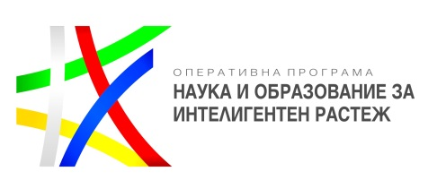

Проект № BG05M2OP001-5.001-0001„Равен достъп до училищно образование в условията на кризи
ОСНОВНО УЧИЛИЩЕ „ХРИСТО БОТЕВ” – с. Пелишат, общ. Плевен
адрес: 5895 с. Пелишат, ул. „ХристоКънчев” №6, тел: 0650/ 98597, e-mail: info-1500125@edu.mon.bg

ИНФОРМАЦИЯ
за изпълнението на проект BG05M2OP001-5.001-0001 „Равен достъп до училищно образование в условията на кризи“
В началото на първия срок на учебната 2023/2024 година в ОУ „Христо Ботев“ – с. Пелишат стартира обучение по Дейност 5 от проект BG05M2OP001-5.001-0001 „Равен достъп до училищно образование в условията на кризи“. Бяха сформирани четири групи за обучителни затруднения по Български език и литература и математика.
Работата по проекта стартира с предвидени 20 часа за всяка група от начален и прогимназиален етап.
Целта е да се предотврати възникването на обучителни затруднения и натрупването на пропуски при овладяването на учебното съдържание, преодоляване на езиковата бариера и оказване на подкрепа.

Група по БЕЛ- II клас – Дейност 5

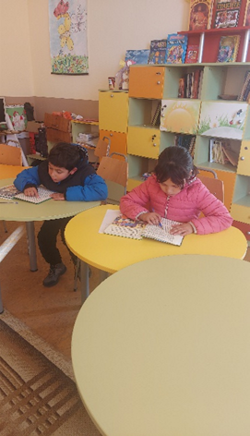
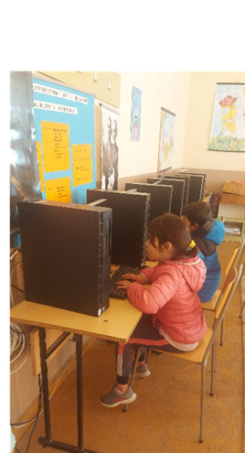

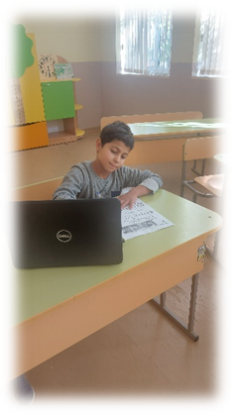
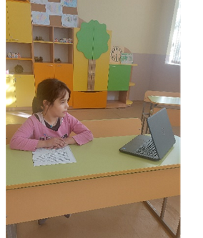

Група по БЕЛ- III клас – Дейност 5

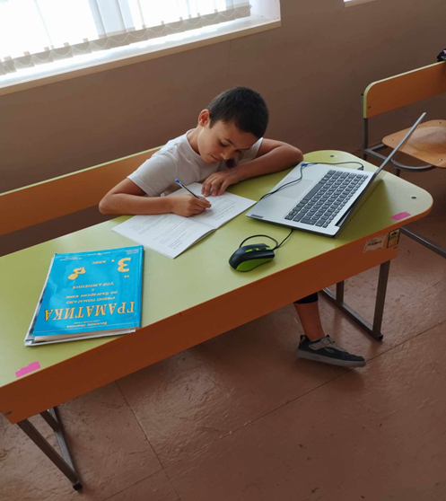
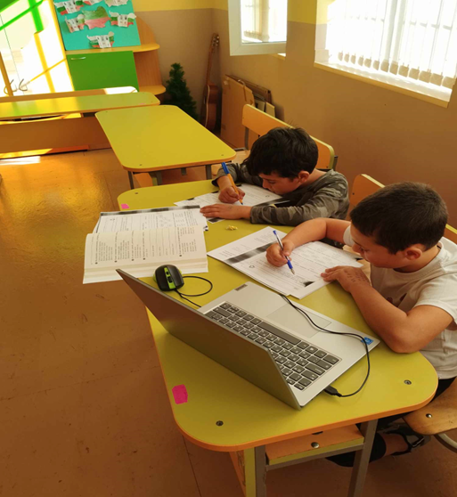

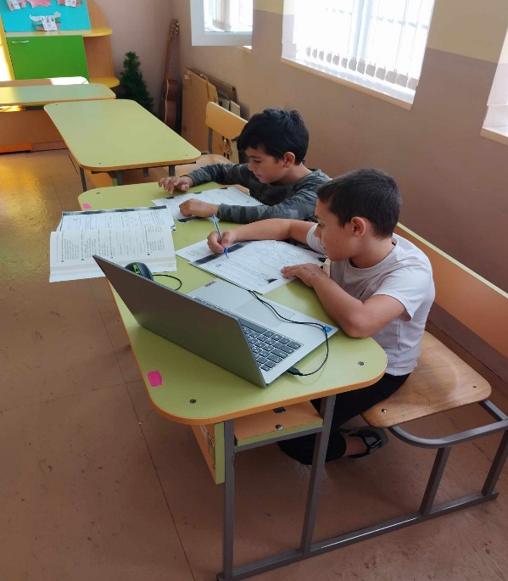
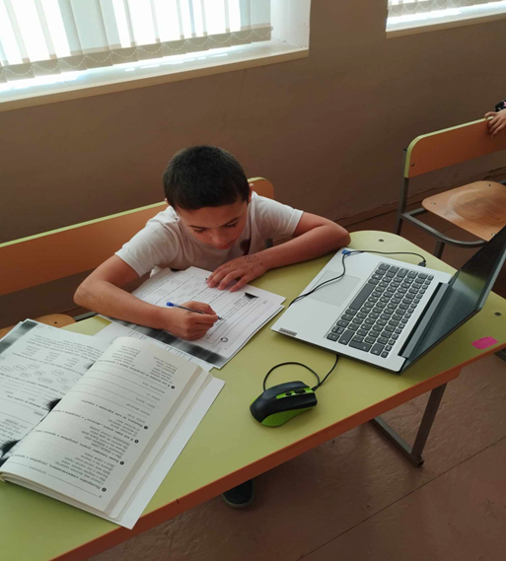

Група по Математика- V клас – Дейност 5

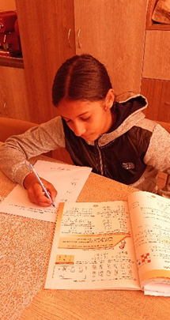

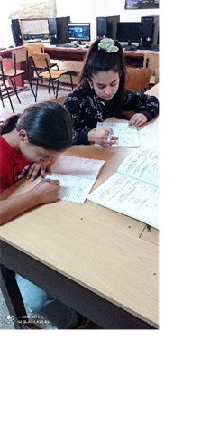

Група по БЕЛ - VII клас – Дейност 5

